如何打開Draw.io檔

1. 先進到draw.io的官網: [diagrams.net](https://app.diagrams.net/)
2. 保存繪圖至Github

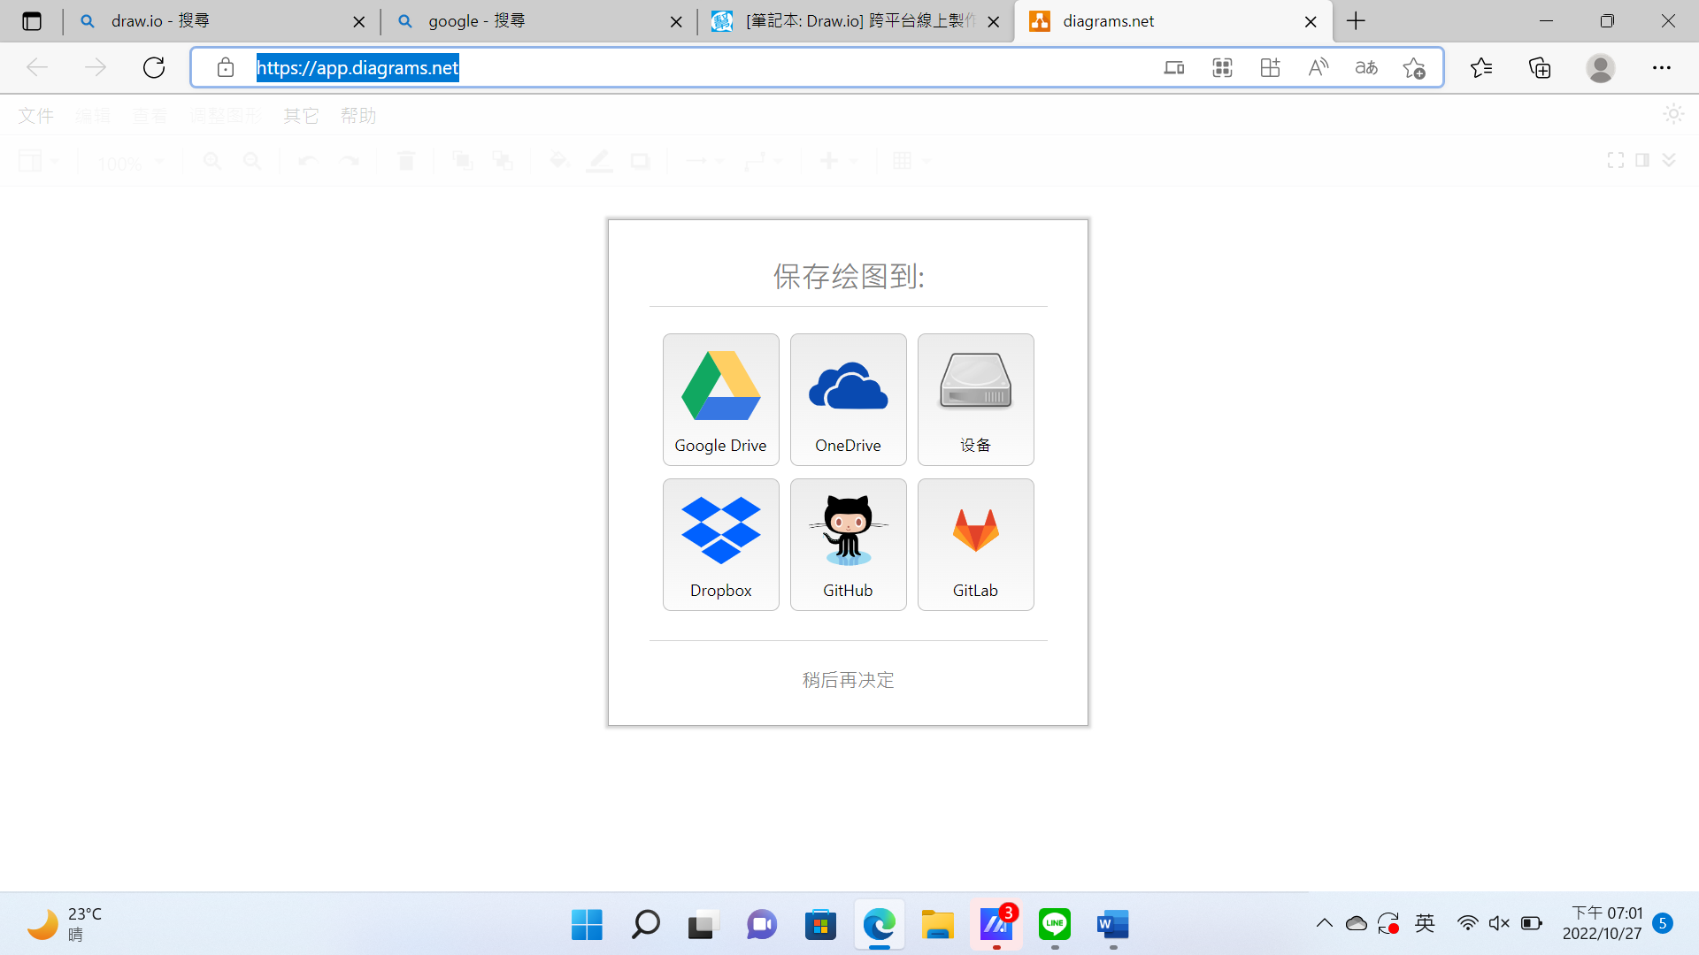

1. 點選 ”打開現有繪圖”

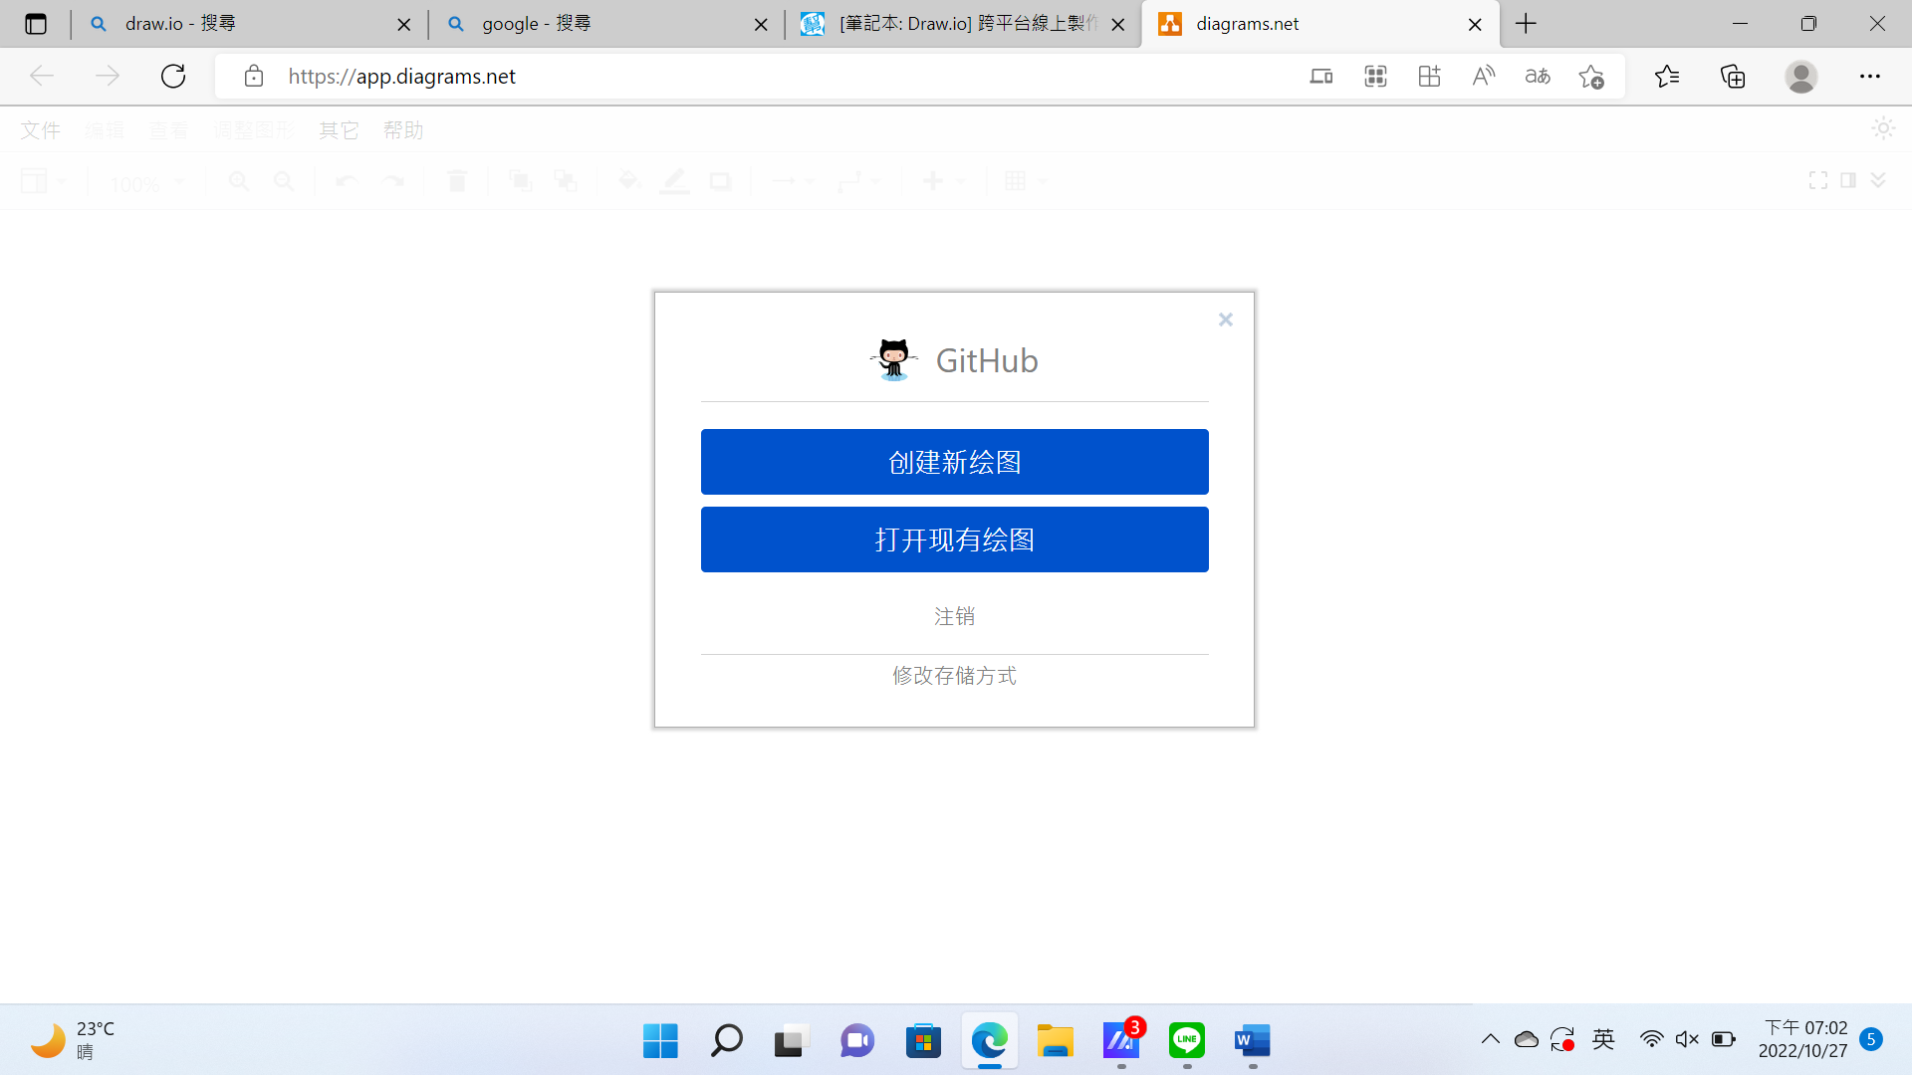

1. 在此可以點選你要打開的檔案

